**Тема 8. *Проектування складального оснащення для складання літальних апаратів.***

## 8.5. Составление условий поставки на сборку узлов и деталей

Условия поставки узлов и деталей на сборку или монтаж ***разрабатывают технологи*** агрегатно-сборочных цехов. В этом документе устанавливают ***степень законченности*** деталей и узлов при подаче их на сборку или монтаж: ***укомплектованность*** данного узла (или монтажа) необходимыми деталями, элементами крепежа согласно чертежу и схеме сборки; наличие ***ОСБ***, ***БФО***, ***УФО***, ***СО***, ***КФО***, ***БО***, ***НО***, их диаметр, количество; размер и расположение ***припусков*** на деталях из листов и профилей (или их отсутствие); ***специальные требования***, отличающие поступающие на сборку или монтаж объекты от полной кондиционности, оговоренной в технической документации.

Требования по условиям поставки деталей и сборочных единиц на конкретном этапе ***СМР*** состоят:

1) из требований по общей взаимозаменяемости;

2) требований, связанных с применяемым методом базирования и процессом сборки;

3) требований по обеспечению прочностных и эксплуатационных характеристик;

4) требований к специальным параметрам, оговариваемых в технической документации.

Требования по ***взаимозаменяемости*** предусматривают соответствие ***размеров*** и ***форм*** деталей и узлов геометрическим данным чертежа, соблюдение в пределах ***допусков*** их фактических размеров, наличие предусмотренных ***припусков*** в ходе или после процесса сборки.

Требования, связанные с ***методом базирования*** и ***сборки***, предусматривают наличие специальных базовых элементов в деталях и сборочных единицах. При базировании по ***технологическим отверстиям*** в деталях и узлах, поступающих на сборку, должны быть предварительно просверлены отверстия ***СО***, ***КФО*** или ***УФО***; их диаметр, количество и расположение указываются в условиях поставки и в прилагаемой карте эскизов.

Требования по прочностным и эксплуатационным характеристикам указывают на использование материалов заданных марок, выполнение условий термообработки, обеспечение требуемого качества поверхности и заданной массы, на применение заданных антикоррозионных и декоративных покрытий.

По ***специальным требованиям***, предусматриваемым технической документацией, указывают:

* выдерживание заданных зазоров между склеиваемыми и герметизируемыми поверхностями;
* сохранение перпендикулярности и параллельности осей отверстий под болты, например, к торцам стыковых шпангоутов;
* наличие припусков на обработку после сборки в разделочных стендах (отверстий и торцов стыковых гребенок);
* для герметичных сборочных единиц указывают степень герметизации поступающего на сборку узла или панели.

При сборке ***отсеков*** и ***агрегатов*** из узлов и панелей указывают, в каком виде поступают на сборку узлы и панели: в окончательно собранном виде или при сборке отсека ставят недостающие детали; даются ли припуски на обработку кромок и отверстий; указывается наличие ***НО*** или ***КФО***; какие монтажи выполнять на поступающих панелях и узлах.

Листы обшивки, не подвергающиеся обтяжке, окончательно обрабатывают по контуру на станках типа КСФ-1М или на радиальных фрезерно-сверлильных станках. В качестве копиров используют ***ШРД***. Необходимый припуск по контуру учитывается в ШРД. Система технологических отверстий (в том числе и ***УФО***) также наносится на ***ШРД***, который в этом случае используется и как накладной кондуктор для сверления отверстий.

Обшивки двойной кривизны, изготавливаемые обтяжкой на станках типа ОП-3, РО-1М, РО-3, обрабатывают по шаблонам обрезки контура (***ШОК***). Заготовка обшивки при этом устанавливается на шаблон по ***БО***.

***Количество*** ***УФО*** на деталях должно быть минимально необходимым; расстояние между ними определяется из условий минимального прогиба деталей, установленных по ***УФО***. Учитываются при этом масса деталей и технологические усилия сборки. ***УФО*** желательно назначать из числа отверстий, входящих в конструктивное соединение деталей, и на таком элементе конструкции, который не подвергается значительным деформациям. Сверлят ***УФО*** в деталях каркаса по шаблонам, по формообразующей оснастке, в специальных универсальных переналаживаемых стендах или в приспособлениях для механической обработки. Применение того или иного способа получения ***УФО*** зависит от техпроцесса изготовления деталей каркаса и их конструкции.

В поясах лонжеронов и стрингерах из прессованных профилей ***СО*** сверлят по ***ШК***, на которых установлены кондукторные втулки.

Сверление ***УФО*** в деталях каркаса и обшивках можно выполнять в специальных приспособлениях-кондукторах, изготовленных по эталонным деталям.

Оформлять технические условия на поставку входящих в сборочную единицу деталей и узлов следует в виде табл. 8.3.

Таблица 8.3

Технические условия на поставку деталей

|  |  |  |  |
| --- | --- | --- | --- |
| Наименование детали или узла | Номер чертежа | Коли-чество | Состояние поставки детали, узла (степень законченности) |
| Обшивка | 3100-01 | 1 | Подается отформованной с обрезанными кромками по чертежу; СО Ø2,6 мм для стрингеров; поверхность подготовлена под сварку со стрингерами |
| Стыковой профиль | 3100-02 | 1 | Окончательно обработан по обводу; по торцу дан припуск 3 мм; ОСБ рассверлены с припуском на обработку 2 мм на диаметр |
| Стрингеры | 3100-03 | 5 | Обрезаны в размер по торцам; СО Ø2,6 мм под обшивку; поверхность подготовлена под сварку |

## 8.4. Типовые схемы техпроцессов сборки

## 8.4.1. Сборка узлов и панелей по СО и КФО

Сборку плоских узлов и панелей простой конфигурации, имеющих ***единую базовую деталь***, рекомендуется выполнять на ***верстаках*** или в простых ***поддерживающих приспособлениях***. При этом техпроцесс сборки состоит из следующих операций:

* установка входящих в Сб.Ед. деталей на базовую деталь по СО согласно чертежу;
* скрепление входящих деталей с базовой с помощью пружинных фиксаторов, контрольных заклепок или болтов;
* сверление и зенкование отверстий под заклепки по направляющим отверстиям (НО) согласно чертежу;
* клепка заклепок пневмомолотком, пневмоскобой, прессом, автоматом;
* монтажные операции;
* контрольные операции качества сверления, клепки, внешней поверхности обшивки, монтажа.

На рис. 8.5 показана сборка ***фюзеляжных панелей***, состоящих из обшивки, стрингеров, компенсаторов, окантовок люков.

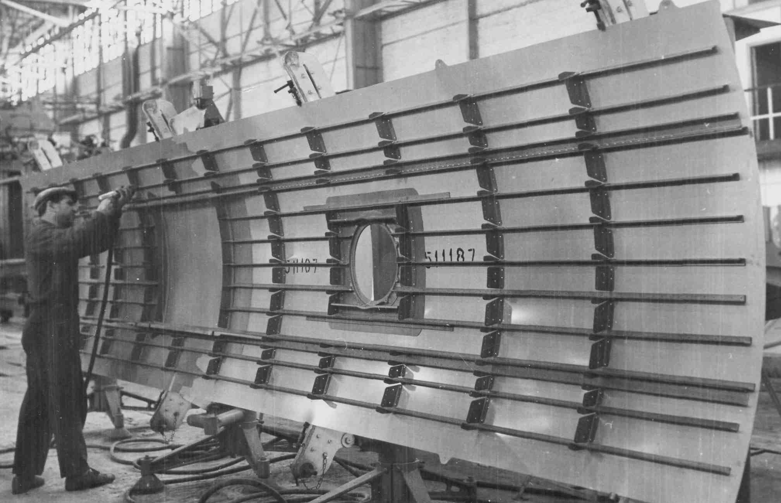Рис. 8.5. Сборка панели по СО в поддерживающем приспособлении

При наличии ***узлов*** ***стыковки*** на собираемой панели сборочное приспособление должно иметь ***установочные базы*** для фиксации этих узлов (например, стыковых фитингов по торцу панели). Установку всех остальных деталей ведут по ***СО***. В случае, если конструкция панели имеет ***жесткий поперечный набор деталей*** (шпангоутов, разрезных нервюр), то сборку ведут по ***КФО*** в ***специальных*** или переналаживаемых ***приспособлениях***. Последовательность операций сборки при этом следующая:

* установка и фиксация деталей поперечного набора в приспособлении по КФО в стенках базовых деталей и в узлах фиксаторов приспособления;
* установка листов обшивки на собранный каркас и фиксация их штырями по СО; при этом заранее по СО на обшивку устанавливают продольный стрингерный набор;
* сверлят и зенкуют отверстия под заклепки по НО в поясах шпангоутов и стрингерах;
* соединяют листы обшивки с каркасом (заклепками, сваркой и т.п.);
* операции контроля и монтажа бортовыми системами собранной панели.

Схема сборки панели по ***КФО*** приведена на рис. 8.6.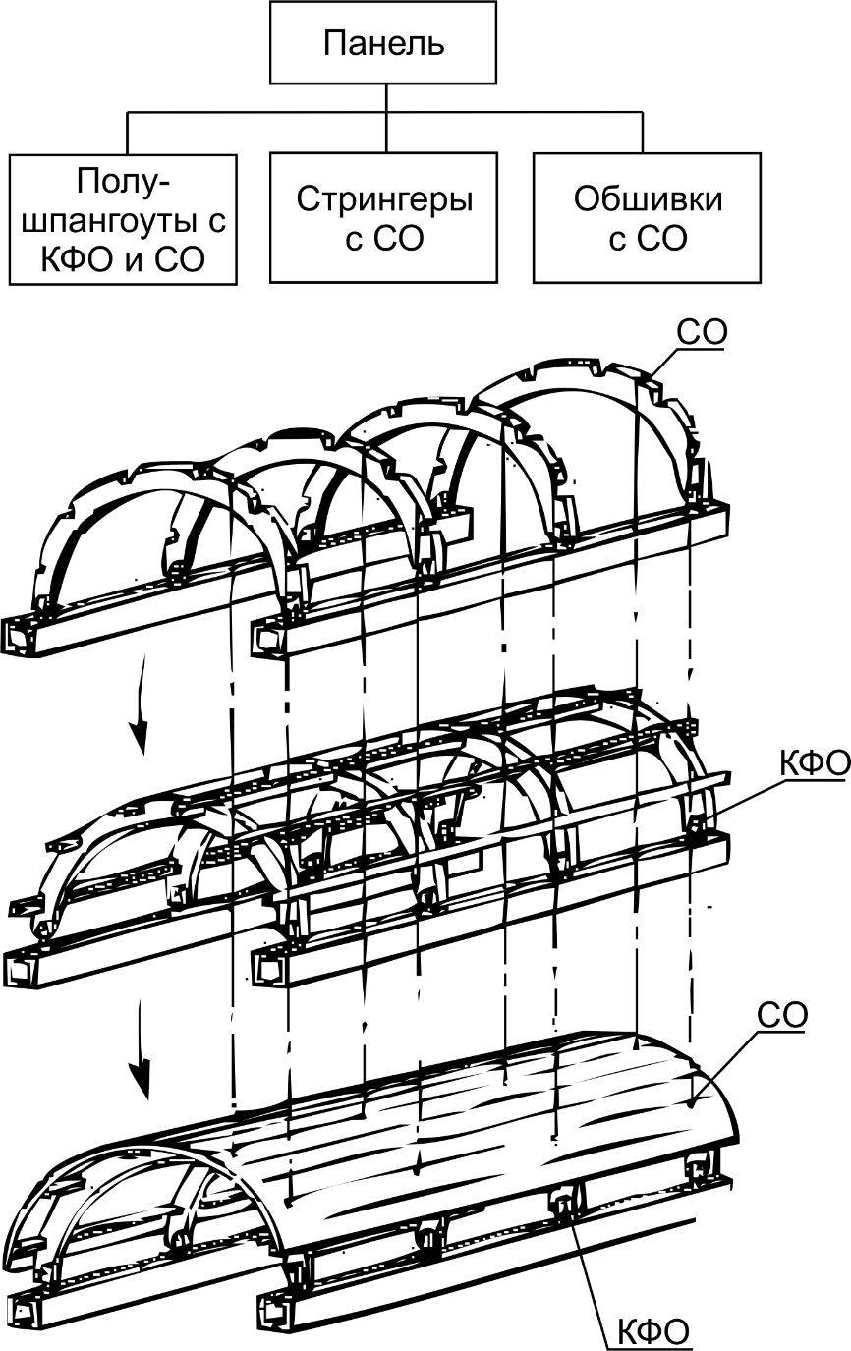

Рис. 8.6. Схема последовательности сборки панели по КФО

Сборку лонжеронов крыла или оперения, состоящих из мощных поясов, стенки, подкрепленной стойками, и узлов стыка, можно вести по следующей технологии:

* установка в приспособлении стенки лонжерона по БО на штыри-фиксаторы сборочного приспособления;
* установка и фиксация в приспособлении поясов лонжерона с базированием на поверхности поясов и упоры приспособления;
* установка по СО стоек и других входящих в Сб.Ед. деталей, не имеющих высоких точностных требований;
* установка по фиксаторам приспособления стыковых узлов лонжерона, требующих высокой точности координации относительно конструкторских баз;
* операции подготовки к скреплению и соединение всех деталей лонжерона согласно чертежу (клепка, постановка болтов, сварка и т. п.); здесь особое значение имеют операции и переходы по разделке классных отверстий под болты и их постановка, которые выполняются по типовым операциям.

Завершающей операцией сборки лонжерона является сверление систем отверстий ***КФО*** и ***БФО***, используемых в дальнейшем при сборке агрегата (***КФО*** – для установки лонжерона в стапель, а ***БФО*** – для установки и фиксации нервюр и панелей на лонжероны). ***КФО*** и ***БФО*** сверлят по спецкондукторам, встроенным в сборочное приспособление.

Сборку ***нервюр и шпангоутов*** можно выполнять в ***специальных*** или в ***переналаживаемых групповых приспособлениях***, настройку которых ведут по шаблонам. Порядок сборки нервюры в переналаживаемом приспособлении следующий:

* настройка по шаблону приспособления (ШП) штырей-фиксаторов стенки нервюры и закрепление их в координатной плите приспособления;
* настройка по ШП ложементов-фиксаторов и их закрепление;
* установка стенок нервюры по БФО и фиксация ее штырями-фиксаторами;
* установка поясов нервюры по базам ложементов-фиксаторов и закрепление их зажимами;
* установка стоек и других деталей, входящих в конструкцию нервюры, по СО стенки;
* сверление отверстий под заклепки и клепка для скрепления всех установленных деталей;
* проведение контрольных операций.

Если нервюра имеет стыковые узлы, то настройка сборочного приспособления ведется по ***макету нервюры***, несущему ***калибры*** этих узлов, по которым устанавливают на плите приспособления ***фиксаторы стыковых узлов***. В этом случае к приведенным выше операциям техпроцесса сборки нервюры добавляются операции по базированию стыковых узлов и их скреплению с деталями нервюры. При необходимости в собранной нервюре сверлят ***БФО*** для последующего их использования при сборке отсека или агрегата.

Разрабатывая технологии сборки узлов и панелей планера самолета, следует широко использовать ***типовые технологические операции***, что не только уменьшает трудоемкость, цикл и себестоимость, но и повышает качество изделия.

Отклонения действительных значений обвода и контура от их теоретических значений ограничены различными допусками в зависимости от ***зон агрегатов***:

* зона І – передние части крыла, фюзеляжа, оперения, гондолы двигателя, воздухозаборника;
* зона II – средние части крыла, оперения, фюзеляжа, воздухозаборника, обтекателя;
* зона III – задние части крыла, оперения, фюзеляжа, воздухозаборника, обтекателя.

В табл. 8.4, 8.5 приведены типовые значения отклонений ДК от ТК для агрегатов самолета.

Таблица 8.4

Отклонения действительного контура сечения агрегатов типа крыла  
и оперения от теоретического контура в зависимости от зоны, мм

|  |  |  |  |  |  |  |
| --- | --- | --- | --- | --- | --- | --- |
| Класс самолета | Крыло | | | Оперение | | |
| I | II | III | I | II | III |
| Легкие | ±(0,5…1,0) | ±(0,8…1,5) | ±(1,0…1,25) | ±0,8 | ±1,0 | – |
| Средние | ±1,0 | ±1,2 | – | ±(0,8…1,2) | ±(1,0…1,2) | – |
| Тяжелые | ±(0,5…2,0) | ±(0,8…4,0) | – | ±(0,5…2,0) | ±(0,8…2,0) | – |

Таблица 8.5

Отклонения действительного контура сечения агрегатов  
типа фюзеляжа и гондолы двигателя от теоретического контура  
в зависимости от зоны, мм

|  |  |  |  |  |  |  |
| --- | --- | --- | --- | --- | --- | --- |
| Класс самолета | Фюзеляж | | | Гондола двигателя | | |
| I | II | III | I | II | III |
| Легкие | ±1,0 | ±(1,0…1,4) | ±(1,0…2,0) | ±1,0 | ±1,5 | – |
| Средние | ±1,0 | ±1,2 | ±1,5 | ±1,0 | ±1,2 | – |
| Тяжелые | ±(1,0…2,0) | ±(1,5…3,0) | ±(1,5…3,0) | ±(2,0…4,0) | ±4,0 | – |